年度人力成本预算
很多人经常问人力资源管理是否有一条清晰的线索，可以把人力资源绩效薪酬、人力资源开发和人力资源的激励串联起来。回答是肯定的。年度人力资源规划便可以把这几个方面有效地联于一体的。
例如，某企业准备给员工制定的薪酬年度规划是由去年的4100元上调到4500元，也就是要把员工的基准工资提升5个等级。要想实现这一规划目标，员工的年终综合考评得分就必须≥56分（假设）；要想≥56分，员工就必须保证每月的绩效考核都要达到A等或A等、B等兼有。例如，A等对应的得分为5分，B等对应的得分为4分，员工必须得到12个A等或者是11个A等和1个B等、10个A等和2个B等、9个A等和3个B等的组合。接下来，企业就要考虑如何才能使员工得到A等和B等的考核绩效。按照我在《8+1绩效量化技术》一书中的有关说明，达到A等的要求必须是每月的考核得分为≥110分（最高配分为120分），达到B等的要求必须是每月的考核得分为≥100分。员工要想达到这一目标，就必须完成每月的各项考核指标；要想完成每月的各项考核指标，就必须在平时做好各项日常工作；要想使日常各项工作得以顺利且保质保量地完成，就需要加强定期和不定期的培训（不断开发、提升员工的能力素质也是企业发展所必须的投入）。
这样，通过一步步地目标激励，使人力资源管理的各个模块串联起来并且向着良性的方向发展，这就是我们平常所说的人力资源管理的一条整体线索。
一、企业年度计划
企业年度计划是针对企业在某一年度为了达到预定目标而制定的计划，也就是要明确企业在一年内要达到一个什么样的目标。它较多地考虑了企业目前的发展状况以及相关的经济微观因素。
有不少从事人力资源的工作者曾经问我：企业的年度计划能否与企业的中长期规划结合在一起？回答是肯定的。随着现代商业经济的迅猛发展，企业所处的内外部环境正发生着巨大的变化，因为有很多不确定的因素存在，企业要想做相当长时期的规划是比较困难的，但年度的目标计划还是应该很明确的。
企业年度目标计划的项目一般如下表所示：
表3-1 企业年度目标计划项目表
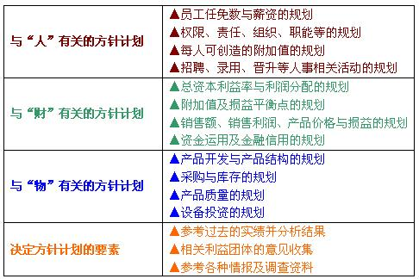
二、年度人力资源计划
企业制定了年度计划后，就可以开始制定年度人力资源计划了。
（一）年度人力资源计划制定步骤
制定年度人力资源计划一般有三个步骤：收集有关信息、预测人力资源需求、预测人力资源供给和编制人力资源计划。
1．收集有关信息
主要收集外部与内部的信息。外部信息主要包括：宏观经济发展趋势、本行业的发展前景、主要竞争对手的动态、相关科学技术的发展动向、劳动力市场的变化、政府的法律与政策、人口发展的趋势、社会发展趋势、文化风俗习惯演变等。内部信息主要包括：企业发展计划、企业憧憬的变化、企业领导层的更迭、人力资源成本的变化、生产流水线的变化、销售渠道的变化、融资能力的变化等。
2．预测人力资源需求与供给
根据收集来的信息，运用一定的方法，就可以较正确地预测企业在未来一年内人力资源的数量和质量的需求与供给。如果供给大于需求，就要考虑分流出一部分人力资源；如果需求大于供给，就要考虑引进一部分人力资源。当然，培训员工、改变计划、调整薪酬等也是可以运用的手段。
3．编制人力资源计划
一份完整的年度人力资源计划至少应该包括以下几个方面：计划达到的目标、目前形势分析、未来形势预测、计划事项、计划制定者和计划制定的时间。
另外，编制年度人力资源计划一定要附上行动计划。 行动计划是年度人力资源计划中的一个重要方面。缺了这一块，企业的年度人力资源计划是不完整的。
人力资源管理行动计划一般由项目名称和项目细则组成。项目细则主要包括以下一些内容：项目负责人、项目参与者、实施时间、项目检查人、检查时间、项目预算等。有若干个项目就应该有若干条项目细则。
当然，制定好年度人力资源计划后，关键是实施。但是，是否制定了一份科学实用的年度人力资源计划是实施的前提。
（二）确立人力资源管理年度绩效标准
人力资源年度绩效标准的有效确立是科学制定年度人力资源计划的前提。绩效标准是否合理，是决定能否完成绩效指标的最重要一环。人力资源管理的年度绩效目标应该从公司战略目标纵向分解而来，而不是上级或部门领导的随意指定。
企业提出下一年人力资源绩效目标时，要对有关人员的工作提出明确的界定，使他们明白要做什么，做到什么程度；通过逐级分解，让员工了解企业对人力资源管理方面的期望；有关责任人要对整个流程进行跟踪，考察目标完成情况和存在的问题，不定期地对目标进行回顾、反馈和调整，做出合理的考核结果；建立绩效档案，以记录有关人员的绩效表现，及时反馈绩效表现，不断做出调整，以更好地完成绩效目标，保证管理者所做出的绩效评价是基于事实而不是主观判断，保证绩效考评的公正；最终将绩效结果和激励机制挂钩。
人力资源管理年度绩效指标一般包括：人事费用率、人均费用、人均产量 、人均产值、人均效益、招聘费用率、人均培训费用、内部流动率、外向离职率等（见表3-2）。
表3-2 ××公司人力资源管理绩效标准
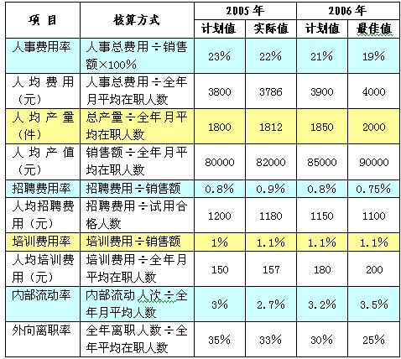
◎ 案例
某企业去年100个人生产了100台机器，销售额是1000万，100台机器中有A机器50台、B机器20台、C机器20台、D机器10台；今年100个人生产了110台机器，销售额是950万，110台机器中有A机器40台、B机器20台、C机器20台、E机器20台、F机器10台。
单从销售额上看，能证明今年的人均效益比去年降低了吗？不能。因为销售额有太多的外在影响因素。要证明人均效益是降低还是提高，我们就要从最根本的、不受外界影响太大的数据中来挖掘真相。
就本企业而言，这个最根本的、不受外界影响太大的数据就是每一台设备的标准工时。计算出标准工时，就可以证明人均效益是降低还是提高了。
（三）人力成本的预算与控制
1．人力成本构成
企业中只要有员工就会涉及到人力成本的问题。在人力资源规划中，人力成本的预算是非常重要、不可或缺的一个部分。首先，我们来了解一下人力成本是由哪些部分构成的，如下表所示：
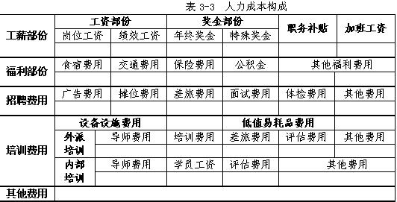
由上表，我们知道人力成本主要由三个部分构成：
◆标准工作时间的员工标准所得（员工工薪部分）；
◆非标准工作时间的企业付出（如福利部分）；
◆开发费用（包括内部开发和外部开发，内部开发主要是培训，外部开发主要是招聘）。
2．人力成本的预算和控制
人力成本的预算和控制是所有从事人力资源管理的工作者都应该了解和掌握的知识。这里需要提到另一个概念叫人力成本率，计算公式为：人力成本率 ＝ 人力成本÷销售额 。
通常情况下，人力成本率会随着销售额的递增而递减。也就是说，在销售额不断增加的前提下，企业前一阶段的人力成本率一般会大于后一阶段的人力成本率。所以说，如果一个公司的销售额能预算得很准，那么人力成本也会预算得比较准。
◎ 案例
如果一个企业今年的销售额是6亿元，正常情况下，该企业的人力成本率应该是10％ 。下面，我们把该企业明年的销售额分为两种可能：
1.如果该企业明年的销售额为7亿元，那么，在6亿元和7亿元之间的1个亿的人力成本率是大于10％ 还是小于10％ 呢？正常情况下，在这1个亿中人力成本率应该是小于10％ 的，假设为9％ ；
2.如果该企业明年的销售额为8亿元，假设6亿元到8亿元中间的2亿元中有1亿元的人力成本为9％ ，另一亿元的人力成本为8％ 。
这种情况下，预算整体的人力成本公式为： ∑（月销售额 × 人力成本率） ＝ 全年人力成本
人力资源部往往从本年度11月份开始就要搜集各种信息，筛选出变量因素，进行下一年度的人力资源规划的准备。这个时候如果人力资源部想知道本年度12月份的人力成本总和，可以采用下面的计算方法：某月的销售额×人力成本率 ＝ 当月的工资总和
我们在咨询过程中，经常有企业的领导人问道："年终奖到底该如何计算？"这里，我们介绍一种比较简单实用的方法：如果企业本年度的人力成本率为10％ ，那就可以按8％ 来计算年度人力成本，剩余的2％ 留作年终奖。
我们知道，员工工资属于人力成本的组成部分。它又包括两个部分，固定部分叫做岗位工资，变动部分叫做绩效工资。如何计算岗位工资和绩效工资呢？
举例来说，假设某企业今年一月份的销售额为4千万元，人力成本率为10％ ，留下为年终奖准备的2％ ，4000×8％ ＝ 320（万元），就是该企业一月份的人力成本。假设该公司共有员工400人，400人的岗位工资之和为250万元，那么，变动部分的70万元就是绩效工资。如果该企业二月份增加了20人，销售额还是4千万元，假设420人的岗位工资之和为260万元，那么，绩效工资就是60万元。
岗位工资和绩效工资统称为基准工资。基准工资有一个规律，通常状况下，岗位工资和绩效工资的比例有5 ：5 ；6 ：4 ；7 ：3 ；8 ：2 等。当企业发现比例发生倾斜，比如由原来的5 ：5变成了6 ：4的时候，这就证明员工固定工资的部分在增加，如果这时企业的效益并没有增加，为了健全双赢的机制，一般的做法是可以适当减少人员的数量，按减少后的人员数量发岗位工资，而绩效工资还按原来的人数所得发给现有的人数所得。
例如，以前需要10个人共同完成一项工作，平均每人的工资是2000元，其中岗位工资1200元/人，绩效工资800元/人。那么，绩效工资的总额就是8000元。效率提高后，只需9个人就可以完成这项工作了。这时，为了达到企业和员工的双赢，工资可以这样分配：岗位工资不变，还是1200元/人，绩效工资 ＝ 8000÷9＝ 889元/人 。这样，企业既减少了人力成本的开支，员工的工资总额也得到了提高，真正实现了双赢。
◎ 案例
深圳某生产企业，一直都是按照计件的方式来计算工人的薪酬，而且工人是没有底薪的。今年公司领导打算采取计时的方式计算工人的薪酬，目标是在不减少工人目前收入的前提下，尽量地降低生产成本。
假如说，以前平均每个工人一天工作10个小时，能够生产10件产品。企业付给工人每件产品10元的报酬，也即每件产品的人力成本是10元。
现在，企业通过生产技术的改造，工人平均每人每天可以生产15件产品。如果按照计件制来计算薪酬，那么，平均一个工人一天的收入就是150元，一个月（按30天计）就是4500元。虽然工人的薪酬增加了不少，但是企业的总生产成本并没有降低。
如果采取计时制的方式，企业付给工人平均每人每月固定工资（底薪）2000元，绩效工资为3.5元/件，然后将工作时间缩短到每天8小时。这样，工人平均每人每天可以生产12件产品，一个月（按30天计）就可以生产360件产品，工人平均每人每月的工资＝2000＋3.5×360＝3260元，平均每件产品的人工成本约为（2000＋3.5×360）÷360＝ 9元/件 。
按照这种方式，既在缩短了劳动时间，又使工人有了底薪的基本保证，工人在正常的上班时间内就可以达到甚至超过以前的收入水平；同时，企业生产每件产品的人力成本从10元变成9元，从而大大地降低了产品的总生产成本。

